

TEMA:

Avance #1 - Proyecto Semestral

DOCENTE:  
Víctor Sarmiento

GRUPO:

1S3212

MATERIA:  
Programación 1  
  
NOMBRE:

Adrian Cedeño

Melvin mendoza

Emmanuel Espinoza

Darling Staples

FECHA:  
23/10/2025

Escenarios y clases involucradas

| Escenario | Clases involucradas | Explicación |
| --- | --- | --- |
| Registro de un empleado | Empleado, Departamento. | Un empleado se registra y se asigna a un departamento. |
| Cálculo de nómina | Nómina, Deducción. | Se calcula el salario neto considerando deducciones. |
| Evaluaciones de desempeño | Evaluación, Empleado. | Se registra la evaluación de un empleado. |
| Solicitud de vacaciones | Vacaciones, Empleado. | Un empleado solicita y aprueba vacaciones. |
| Registro de ausencias | Ausencia, Empleado | Se registra y justifica una ausencia de empleado. |
| Gestion de accesos. | Usuario, Rol, Acceso. | Se define el rol y permisos de un usuario. |
| Gestión de roles y permisos | Rol, Permiso, Empleado | Controla el acceso a funciones del sistema según el rol del empleado. |

Clases, atributos y métodos

| Clase | Atributos | Métodos |
| --- | --- | --- |
| Empleado | - idEmpleado: String  - nombre: String  - email: String  - cargo: String  - departamento: Departamento | + registrarEmpleado():void  + editarEmpleado():void  + calcularSalario():double |
| Departamento | - idDepartamento:int  - nombre:String  - empleados:List<Empleado> | + registrarEmpleado(id, nombre, email, cargo): void  + validarDatos(): boolean  + asignarDepartamento(departamento: String): void  + getNombre(): String  + editarEmpleado(nuevoNombre: String, nuevoEmail: String): void |
| Contrato | - idContrato: String  - empleado: Empleado  - fechaInicio: String  - tipoContrato: String | + crearContrato(id, empleado, fechaInicio, tipo): void  + validarContrato(): boolean |
| Nómina | - idNomina: String  - empleado: Empleado  - salario: double  - deducciones: List<Deducción> | + calcularNomina(empleado: Empleado, salario: double): void  + obtenerSalarioNeto(): double  + generarReporte(): String |
| Deducción | - tipo:String  - monto:double | + crearDeduccion(tipo: String, monto: double): void  + aplicarDeduccion(salario: double): double |
| Evaluación | - idEvaluacion: String  - empleado: Empleado  - puntaje: double  - comentarios: String | + registrarEvaluacion(id, empleado, puntaje, comentarios): void  + validarPuntaje(): boolean |
| Vacaciones | - idVacaciones: String  - empleado: Empleado  - fechaInicio: String  - fechaFin: String | + solicitarVacaciones(id, empleado, fechaInicio, fechaFin): void  + aprobarVacaciones(): void |
| Ausencia | - idAusencia: String  - empleado: Empleado  - fecha: String  - motivo: String | + registrarAusencia(id, empleado, fecha, motivo): void  + justificarAusencia(): void |
| Usuario | - username: String  - password: String  - rol: Rol | + crearUsuario(username, password, rol): void  + autenticarPassword(password): boolean |
| Rol | - nombreRol: String  - permisos: List<Acceso> | + agregarPermiso(acceso: Acceso): void  + validarPermisos(): boolean |
| Acceso | - accion: String  - activo: boolean | + crearAcceso(accion: String, activo: boolean): void  + activarAcceso(): void |
| Reporte | -idReporte: String  -tipo: String  -datos: List<Object> | +generarReporte(id: String, tipo: String, datos: List<Object>): void  -exportarReporte(): String |

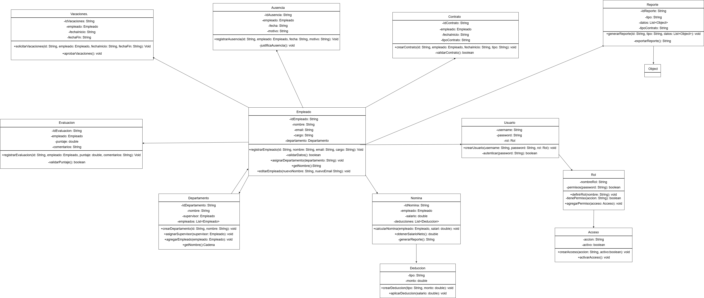

Enlace a GitHub Repositorio del Proyecto:

<https://github.com/FullRaindrop/Gestion-Recursos-Humanos/tree/main>